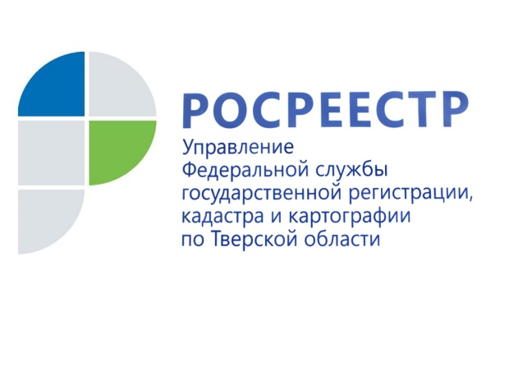 ПРЕСС-РЕЛИЗ
Тверской Росреестр поможет при выборе кадастрового инженера
17 августа 2017 года – Различные ошибки, неточности в документации, допускаемые кадастровыми инженерами, - вот с чем ежедневно приходится сталкиваться специалистам Управления Росреестра по Тверской области при осуществлении полномочий по проведению государственного кадастрового учёта объектов недвижимости. Порой эти ошибки носят систематический характер, а кадастровые инженеры при подготовке документов намеренно игнорируют проведение их предварительной автоматизированной проверки при помощи сервиса Росреестра «Личный кабинет кадастрового инженера».
Совершенствование деятельности кадастровых инженеров на территории Тверской области является одной из приоритетных задач, стоящих перед региональным Управлением Росреестра. В этой связи ведомством постоянно проводятся различные мероприятия, направленные на повышение качества кадастровой деятельности в Верхневолжье. Среди них - семинары-совещания, круглые столы, консультационные и рабочие встречи с кадастровыми инженерами, органами местного самоуправления и иными профессиональными участниками рынка недвижимости.
Деятельность кадастровых инженеров стала одним из вопросов, обсуждаемых на последнем заседании Общественного совета при Управлении Росреестра по Тверской области. В соответствии с решением Общественного совета, начиная со второго полугодия на официальной странице Управления в социальной сети «ВКонтакте» размещается ежемесячная статистическая информация о деятельности кадастровых инженеров, практикующих в Тверской области. Данная информация является результатом мониторинга принятых решений об осуществлении кадастрового учёта, отказе в осуществлении кадастрового учёта и о приостановлении кадастрового учёта, которые связаны с подготовленными кадастровым инженером документами (межевым планом, техническим планом, актом обследования, картой-планом территории).

Руководитель Управления Росреестра по Тверской области Николай Фролов: «Руководствуясь принятым решением, на официальной странице Управления Росреестра по Тверской области в социальной сети в «ВКонтакте» уже размещена статистическая информация о деятельности кадастровых инженеров за июль 2017 года. Используя данные сведения, можно составить беспристрастное и вполне конкретное мнение о каждом кадастровом инженере, его загруженности, а также качестве выполняемых им работ, сравнив представленные результаты деятельности. При выборе кадастрового инженера, в первую очередь, должен насторожить большой процент приостановок и отказов в осуществлении кадастрового учёта, особенно на фоне малого числа принятых решений в целом. Управление Росреестра по Тверской области надеется, что публикуемая информация, с одной стороны, поможет жителям Верхневолжья при необходимости проведения кадастровых работ выбрать грамотного специалиста, а с другой – будет способствовать повышению качества выполнения данного вида работ в регионе».

О Росреестре
Федеральная служба государственной регистрации, кадастра и картографии (Росреестр) является федеральным органом исполнительной власти, осуществляющим функции по государственной регистрации прав на недвижимое имущество и сделок с ним, по оказанию государственных услуг в сфере ведения государственного кадастра недвижимости, проведению государственного кадастрового учета недвижимого имущества, землеустройства, государственного мониторинга земель, навигационного обеспечения транспортного комплекса, а также функции по государственной кадастровой оценке, федеральному государственному надзору в области геодезии и картографии, государственному земельному надзору, надзору за деятельностью саморегулируемых организаций оценщиков, контролю деятельности саморегулируемых организаций арбитражных управляющих. Подведомственными учреждениями Росреестра являются ФГБУ «ФКП Росреестра» и ФГБУ «Центр геодезии, картографии и ИПД».

